Profesionalidad 🡪 formal, puntual, trabajador, locuaz, orden, claridad  
Tradición🡪 fiestas de los pueblos, los bolos, los toros(pero no),  
Modernidad🡪 forma de vestir, tipo de música,   
Nostalgia🡪 foto en color beige o blanco y negro,   
Impersonalidad🡪 grises,  
Confianza🡪   
Lealtad-🡪amistad  
Agresividad🡪  
Calma🡪

Profesionalidad



Tradición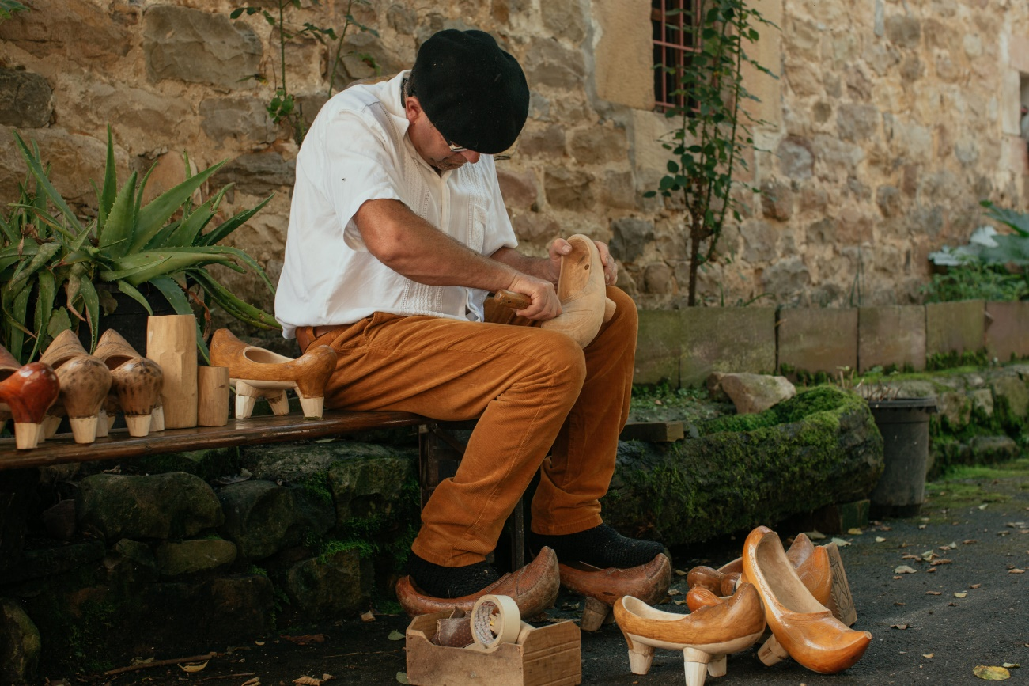

Modernidad

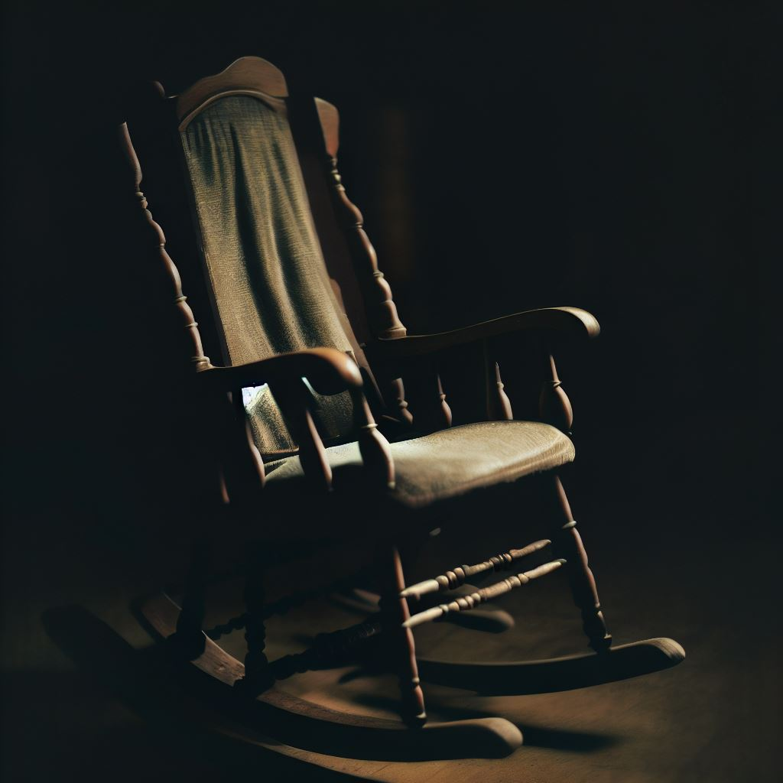

Impersonalidad

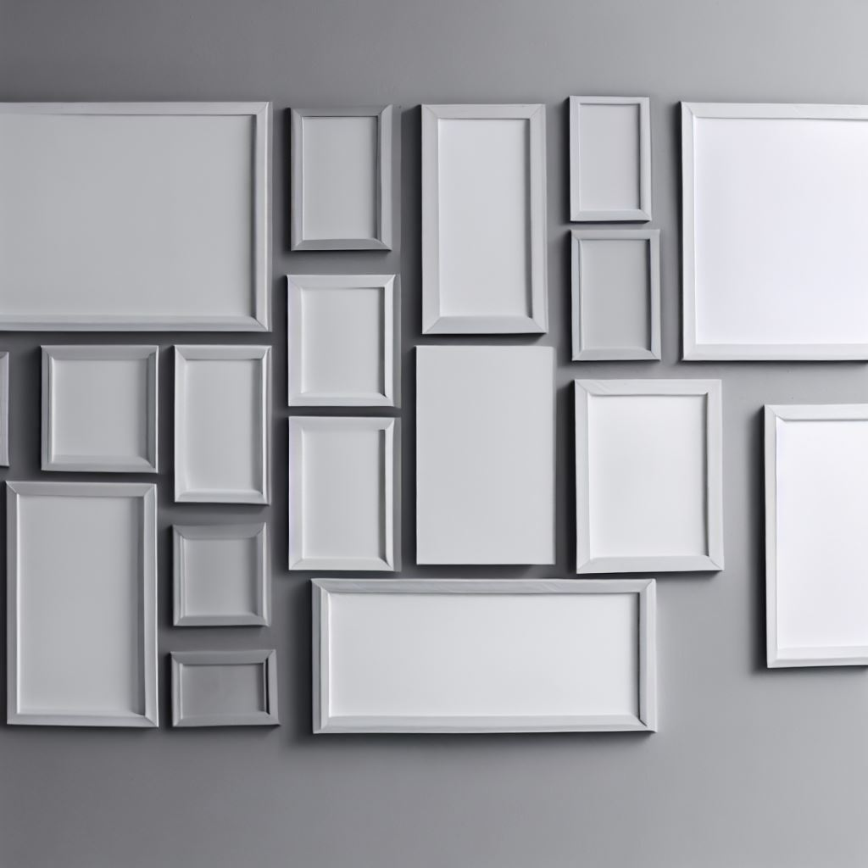

Confianza

Lealtad

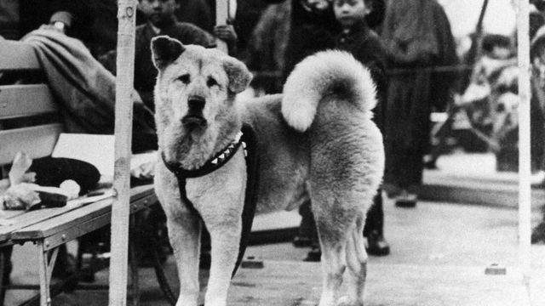

Agresividad

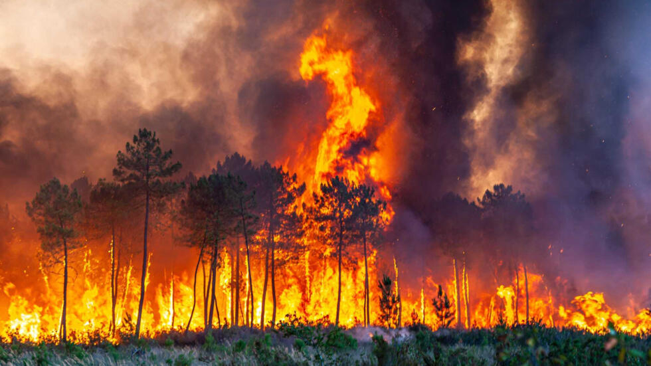

Calma

